Arctia [Beton+] 80/40/5 beige-meliert

KANN Baustoffwerke

Eigenschaften

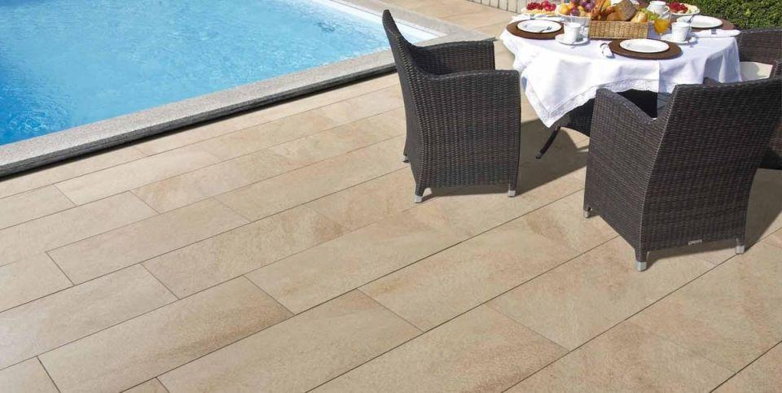

GTIN:

4024991841417

HAN:

6526802

Belastbarkeit

begehbar

Bewertungsgruppe Rutschgefahr

R 11

Farbton

beige

Oberfläche

strukturiert

Werkstoff

Betonwerkstein, Granitkeramik

Breite (mm)

40,00

Länge (mm)

800,00

Chemische Beständigkeit

tausalzbeständig

Erfüllt Richtlinie

RiBoN

Eigenschaften

resistent gegen Schimmel, Moos, Flechten etc.